Далее распределяем все петли между пальцами маленькими булавками. Для мизинца оставляем меньше на 2-3 петли, для трех других - одинаковое количество. Не забудьте выполнить между пальцами перемычки из 3-5 воздушных петель. Каждый палец вяжем отдельно по спирали и схеме:
Мизинец
Отводим место (количество арок отмечаем на листе бумаги). Вяжем, всё время примеряя. Закрываем тем же способом, как и большой палец. 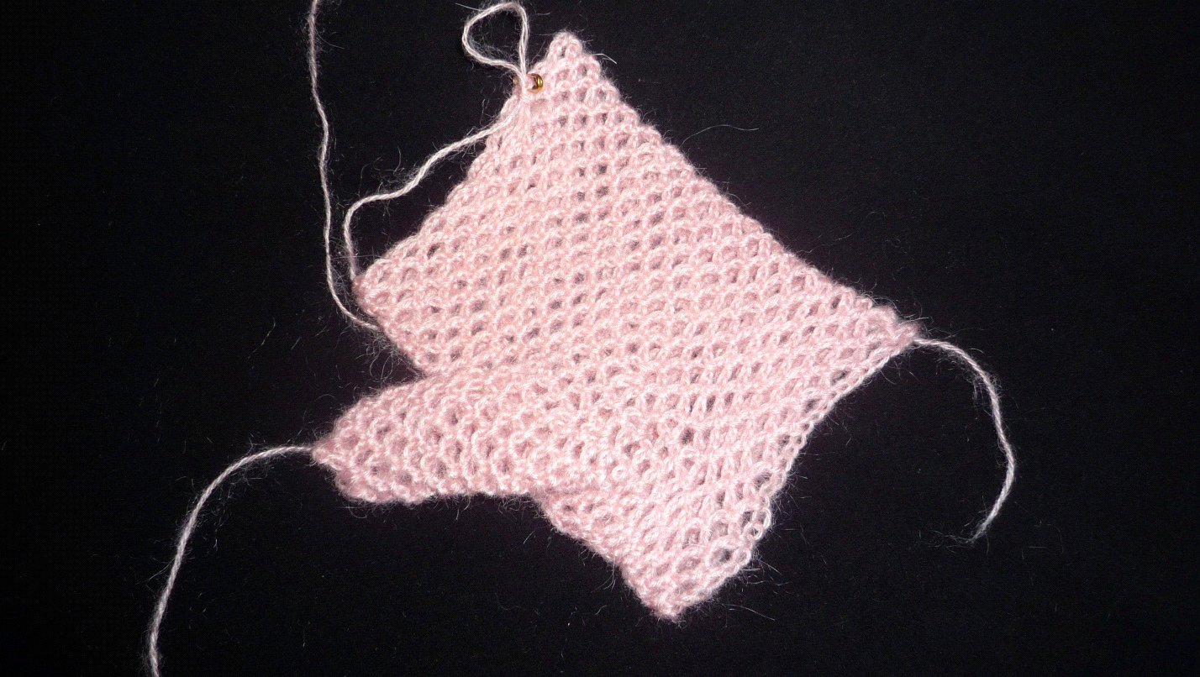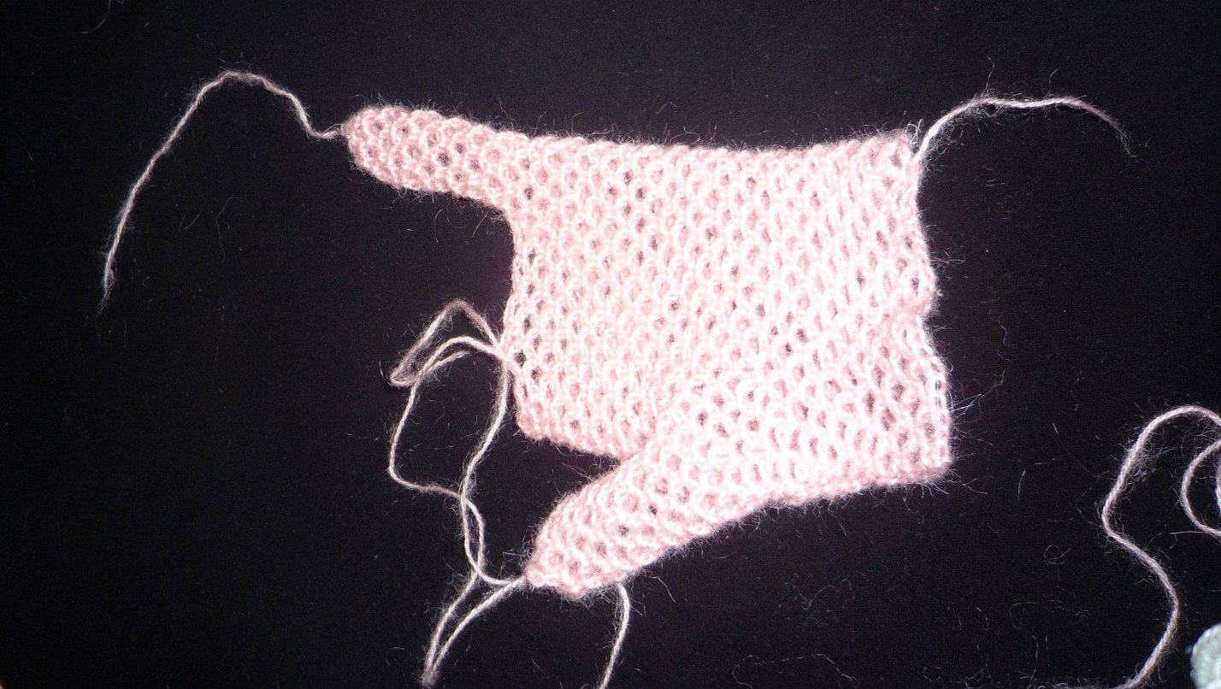
Указательный палец

